**PIKACHU**

**High concept**

“Pikachu: Phiêu lưu diệu kỳ”

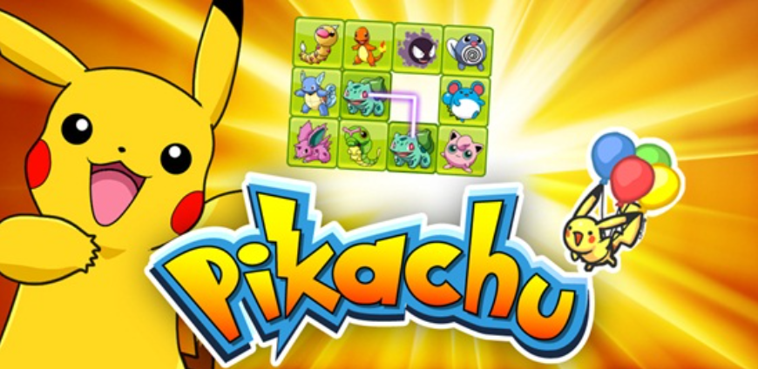

|  |  |  |  |
| --- | --- | --- | --- |
| **S T T** | **Họ và tên** | **Mã sinh viên** | **Công việc** |
| 1 | Nguyễn Xuân Minh | 2051063531 | * Thảo luận ý tưởng game * Phân chia công việc * Viết pich doc * Viết design doc |
| 2 | Vũ Khánh Ly | 2051063522 | * Thảo luận ý tưởng game * Viết pich doc * Viết phần 4 design doc, tổng hợp design doc |
| 3 | Nguyễn Văn Mạnh | 2051063843 | * Thảo luận ý tưởng game * Viết pich doc * Viết phần 3 design doc |
| 4 | Bùi Bình Minh | 2151061204 | * Thảo luận ý tưởng game * Viết pich doc * Viết phần 6 design doc |